

Univerzitet u Novom Sadu

Tehnički fakultet „Mihajlo Pupin“

Zrenjanin

Predmet: Projektovanje softvera

SEMINARSKI RAD

**Sistem za bioskop**

Predmetni nastavnik:

x.x.

Asistent: Student:

x.x x.x

Zrenjanin, 202x

SADRŽAJ

1. Predmetni cilj 3

2. Cilj seminarskog rada 4

3. Uvod 5

4. Korišćene tehnologije 7

4.1. Microsoft Visual Studio 7

4.2. C# programski jezik 7

4.3. WPF 7

4.4. Microsoft SQL Server 8

5. Postupak kreiranja aplikacije 9

5.1. Kreiranje baze podataka 9

5.2. Kreiranje konekcionog stringa 10

5.3. Prozor MainWindow (“Glavni prozor”) 11

5.4. Stranica Filmovi (stranicaFilmovi) 11

5.5. Stranica Korisnici (stranicaKorisnici) 12

5.6. Stranica Glumci (stranicaGlumci) 13

5.7. Stranica Radnici (stranicaRadnici) 14

5.8. Stranica Rezervacije (stranicaRezervacije) 16

6. Ključni delovi koda 17

7. Zaključak 22

8. Literatura 23

# Predmetni cilj

Steći znanja neophodna za kreiranje efikasnog softvera koji uključuje arhitekturu softvera,  
implementaciju i testiranje. Kreiranje dokumentacije za softverske sisteme.

# Cilj seminarskog rada

Cilj seminarskog rada je izrada baze podataka i aplikacije za sistem bioskopa koji ima mogućnosti onlajn prodaje karata, onlajn rezervacije sedišta, kao i prodaja karata i rezervacija karata u samom bioskopu.

.

# Uvod

Aplikacija se sastoji od skupa tabela koje su međusobno povezane u jednu bazu podataka. Svaka tabela ima svoj naziv, kao i podatke određenih tipova koji čine datu tabelu koja se nalazi u bazi podataka. Tabele koje se nalaze u bazi podataka: RADNIK, OSOBA, KORISNIK, TRANSAKCIJA, GLUMAC, FILM_GLUMAC, KARTA, SEDISTE, SALA.

Podaci u tabeli RADNIK su: idRadnika, pozicija, jmbg, adresa, telefon, plata, idOsobe. Kolona idRadnika je tipa int identity, što znači da će se za svaki nov unos, idRadnika povećati za jedan, u ovom slučaju idRadnika je primarni ključ tabele RADNIK. Kolona pozicija označava radnu poziciju nekog radnika. Kolona jmbg označava jedinstveni matični broj građana tog radnika. Kolona adresa označava adresu na kojoj taj radnik stanuje. Kolona telefon označava broj mobilnog telefona radnika. Kolona plata označava iznos plate koju radnik ima. Kolona idOsobe je strani ključ koji tabela RADNIK nasleđuje od tabele OSOBA.

Podaci u tabeli OSOBA: idOsobe, ime, prezime. Kolona idOsobe predstavlja ID neke osobe u bazi, ova kolona je primarni ključ tabele OSOBA, tipa int identity tako da će se idOsobe povećati za jedan za svaki novi unos. Kolona ime predstavlja ime određene osobe u bazi podataka. Kolona prezime predstavlja prezime odrešene osobe u bazi podataka. Ova tabela nema stranih ključeva.

Podaci u tabeli GLUMAC: idGlumca, idOsobe. Kolona idGlumca predstavlja ID glumca, tipa je int identity tako da će se za svaki nov unos vrednost idGlumca povećati za jedan, ova kolona takođe predstavlja primarni ključ tabele GLUMAC. Kolona idOsobe predstavlja ID neke određene osobe u bazi, a u tabeli GLUMAC je strani ključ koji tabela GLUMAC nasleđuje od tabele OSOBA.

Podaci u tabeli FILM_GLUMAC: idGlumca, idFilma. Tabela FILM_GLUMAC predstavlja veznik između tabele GLUMAC i tabele FILM. Ova tabela ima složen ključ koji se sastoji iz dva strana ključa, idGlumca i idFilma, koje nasleđuje iz tabele GLUMAC i tabele FILM.

Podaci u tabeli SALA: idSale, naziv. Kolona idSale predstavlja ID određene sale, tipa je int identity, što znači da će se idSale za svaki novi unos, povećati za jedan. Ova kolona je primarni ključ tabele SALA. Kolona naziv predstavlja naziv određene sale (Sala1, Sala2 i Sala3 jer nije dozvoljen unos ili izmena podataka u tabelu SALA). Ova tabela nema stranih ključeva.

Podaci u tabeli SEDISTE: idSedista, zauzeto, idSale. Kolona idSedista predstavlja ID određenog sedišta, tipa je int identity, zbog čega se za svaki novi unos idSedista povećava za jedan. Ova kolona je primarni ključ tabele SEDISTE. Kolona zauzeto predstavlja stanje nekog sedišta (stanja su da i ne), odnosno da li je zauzeto ili nije. Kolona idSale je strani ključ koji tabela SEDISTE nasleđuje od tabele SALA.

Podaci u tabeli KARTA: idKarte, idFilma, idSale, idSedista. Kolona idKarte predstavlja ID određene karte, tipa je int identity, prema tome za svaki novi unos idKarte će povećati svoju vrednost za jedan. Ova kolona je primarni ključ tabele KARTA. Kolona idFilma je strani ključ koji tabela KARTA nasleđuje od tabele FILM. Kolona idSale je strani ključ koji tabela KARTA nasleđuje od tabele SALA. Kolona idSedišta je strani ključ koji tabela KARTA nasleđuje od tabele SEDISTE.

Podaci u tabeli TRANSAKCIJA: idTransakcije, brojKartice, bezbednosniKod, idKorisnika, idKarte.

Kolona idTransakcije predstavlja ID određene transakcije, tipa je int identity, zbog čega će

idTransakcije, za svaki novi unos, svoju vrednost povećati za jedan. Ova kolona je primarni

ključ tabele TRANSAKCIJA. Kolona brojKartice predstavlja broj kreditne kartice

određenog korisnika. Kolona bezbedonosniKod predstavlja bezbedonosni kod kreditne

kartice određenog korisnika. Kolona idKorisnika je strani ključ koji tabela TRANSAKCIJA

nasleđuje od tabele KORISNIK. Kolona idKarte predstavlja ID karte na koju se ta određena

transakcija odnosi, ona je strani ključ koji tabela TRANSAKCIJA nasleđuje od tabele

KARTA.

# Korišćene tehnologije

Korišćene tehnologije predstavljaju sve tehnologije koje su upotrebljene tokom izrade  
Windows Presentation Foundation aplikacije.

# Microsoft Visual Studio

Microsoft Visual Studio je integrisano razvojno okruženje iz Microsoft-a. Koristi se za  
razvoj kompjuterskih programa za Microsoft Windows, kao i veb sajtove, veb aplikacije i  
veb servise. Visual Studio koristi Microsoft platforme za razvoj softvera kao što su Windows  
API, Windows Forms, Windows Presentation Foundation, Windows Store i Microsoft  
Silverlight. Omogućava pisanje i upravljanje koda.

Visual Studio dolazi sa ugrađenim C# i C++, Visual Basic .NET programskim jezicima.  
Takođe se može programirati i u drugim programskim jezicima kao što su JavaScrip, CSS,  
XML,HTML, C, i mnogih drugih, instaliranjem jezičkih servisa za razvojno okruženje.  
Kod programiranja Windows form aplikacija, Visual Studio sam generiše skelet aplikacije I  
sam sve podešava automatski.

## C# programski jezik

C# programski jezik nastao je 2002. Godine kao sastavni deo MS .NET Framework-a 1.0. C# je objektno orijentisani programski jezik namenjen razvoju aplikacija na .NET  
Framework platformi. C# je case sensitive programski jezik, prema tome veoma je bitno da li kucamo malim ili velikim slovima. Ima sposobnost enkapsulacije, koriste se klase, objekti i metode.

### WPF

WPF (Windows Presentation Foundation) je najnoviji Microsoftov pristup GUI framework-u  
koji se koristi sa .NET framework-om (GUI – Graphical User Interface - Grafički korisnički  
interfejs). GUI framework omogućava da se kreira aplikacija sa širokim spektrom GUI  
elemenata, kao na primer labele, textbox-ovi, combobox-ovi, itd...

##### Microsoft SQL Server

Microsoft SQL Server je relacijska baza podataka kojoj je primarni jezik za upite Transact SQL (T-SQL), što znači da osim osnovnih i klasičnih (SELECT tipa) SQL upita dozvoljava  
i dozvoljava i složenije stvari poput menjanja programskog toka (IF naredba) i slično.

# Postupak kreiranja aplikacije

Kreira se prozor MainWindow. Kreirano je 5 stranica: stranicaFilmovi, stranicaGlumci,  
stranicaKorisnici, stranicaRadnici i stranicaRezervacije. Pored ovoga, kreirana je i baza podataka.

## Kreiranje baze podataka

Kreira se baza podataka sa nazivom BIOSKOP. U bazi se kreiraju tabele, od kojih svaka  
ima svoj naziv i svoje kolone. U svakoj tabeli nalazi se po jedna kolona koja je primarni ključ te tabele.

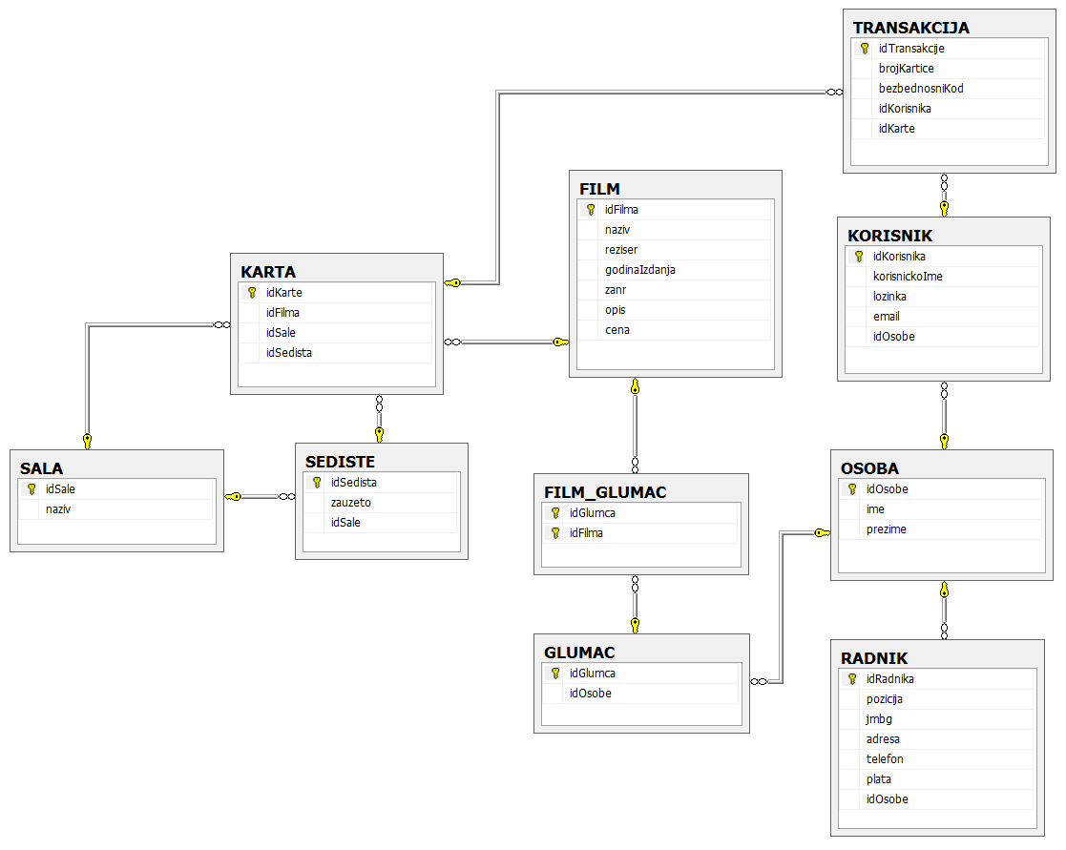Slika 1. Šema baze podataka BIOSKOP

##### Kreiranje konekcionog stringa

Nakon kreiranja baze podataka, potrebno je kreirati konekcioni string koji će omogućiti da se naša aplikacija poveže sa bazom. Potrebno je da se u App.config doda konekcioni string, i u njemu Data Source (Listing 1.)

|  |
| --- |
| <connectionStrings>  <add name="Bioskop.Properties.Settings.BIOSKOPConnectionString"  connectionString="Data Source=LAPTOP-F74A1RGI;Initial Catalog=BIOSKOP;Integrated Security=True" providerName="System.Data.SqlClient" />  </connectionStrings> |

Listing 1.

Kada se kreira konekcioni string potrebno je da se doda reference da prozori mogu da rade  
sa konfiguracionom bazom u kojem je putanja do baze podataka. Referenca se dodaje  
desnim klikom na References – Add Reference i otvara se Reference Manager u kojem je  
potrebno da se čekira System Configration (Slika 2.)

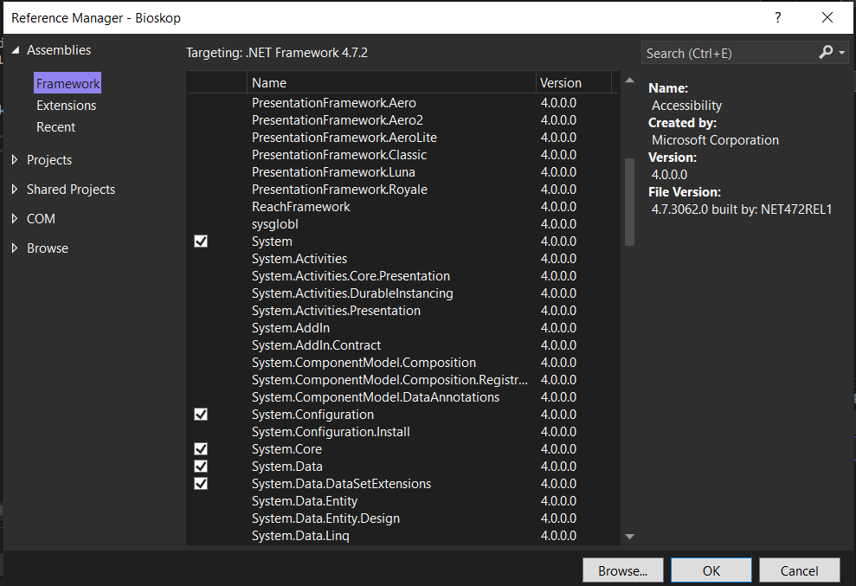Slika 2. Dodavanje reference System Configuration

##### Prozor MainWindow (“Glavni prozor”)

U glavnom prozoru MainWindow je ubačeno pet button-a. Svaki od ovih button-a nas vodi na jednu od ponuđenih stranica. Stranice koje su nam u izboru su:  
Film (stranicaFilmovi), Korisnici (stranicaKorisnici), Glumci (stranicaGlumci), Radnici (stranicaRadnici), Rezervacija (stranicaRezervacije). U svakoj od ovih stranica imamo  
opcija za unos, izmeni i brisanje podataka iz baze podataka.

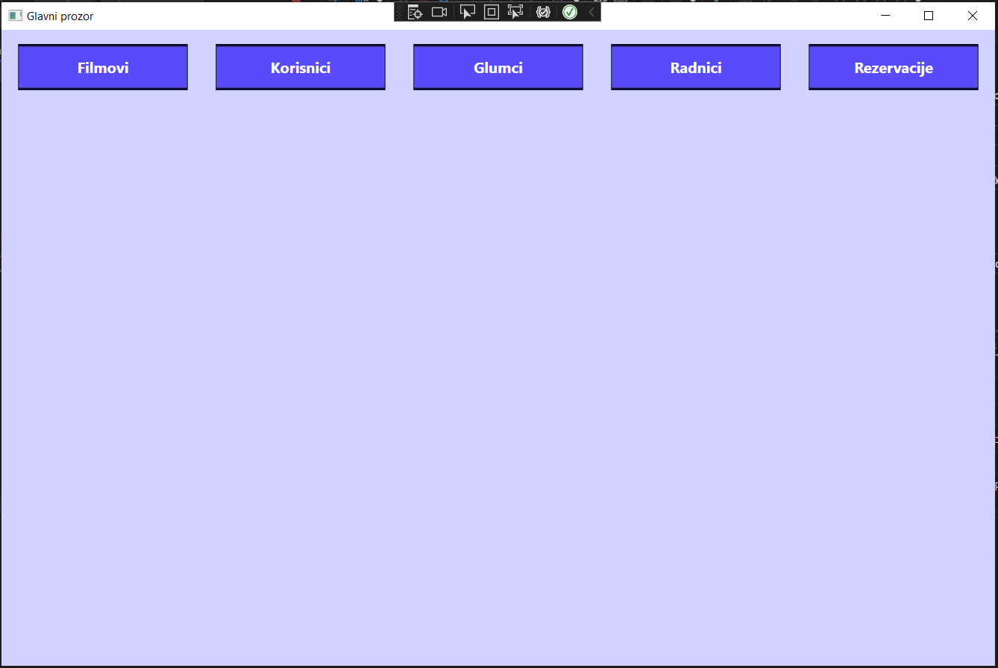Slika 3. Prikaz prozora MainWindow

##### Stranica Filmovi (stranicaFilmovi)

Karakteristike filma su: idFilma – primarni ključ(textbox), naziv (textbox), reziser (textbox), godinaIzdanja (textbox), zanr(combobox), opis (textbox), cena (textbox). Za idFilma ne postoji unos jer je identity tako da svakim novim unosom, sam se povećava za jedan. Unos se izvršava za kolone naziv, reziser, zanr, opis, cena i godinaIzdavanja. Combobox zanr ima nekoliko opcija za odabir zanra nekog filma, a to su: Komedija, Horor, Fantazija, Romantika, Akcija, Sci-Fi, Drama, Western, Triler, Animacija, Mjuzikl. DataGrid ispisuje podatke o filmovima koji se nalaze u bazi. DataGridGlumac ispisuje podatke o glumcima koji se nalaze u bazi. Pored svakog textbox-a se nalazi labela koja predstavlja uput šta bi u taj textbox trebalo da unesemo. Textbox-ove txtbxidFilma i txtbxidGlumca koristimo za unos veze između nekog glumca, i filma. Drugim rečima unosimo koji glumac glumi u kom filmu.

Dugme btnNazad nas vraća sa stranice Filmovi (stranicaFilmovi) nazad na MainWindow. Dugme btnUnesiVezu vezu unosi idFilma i idGlumca u tabelu FILM_GLUMAC. Dugme btnUnesi unosi podatke u tabelu FILM. Dugme btnIzmeni vrši izmeni podataka o određenom filmu koji je upisan u bazi. Dugme btnObrisi briše podatke iz tabele FILM. Dugme btnPonisti briše sadržaj textbox-ova i restartuje combobox na 0. Dugme btnOsveži osvežava DataGrid-ove.

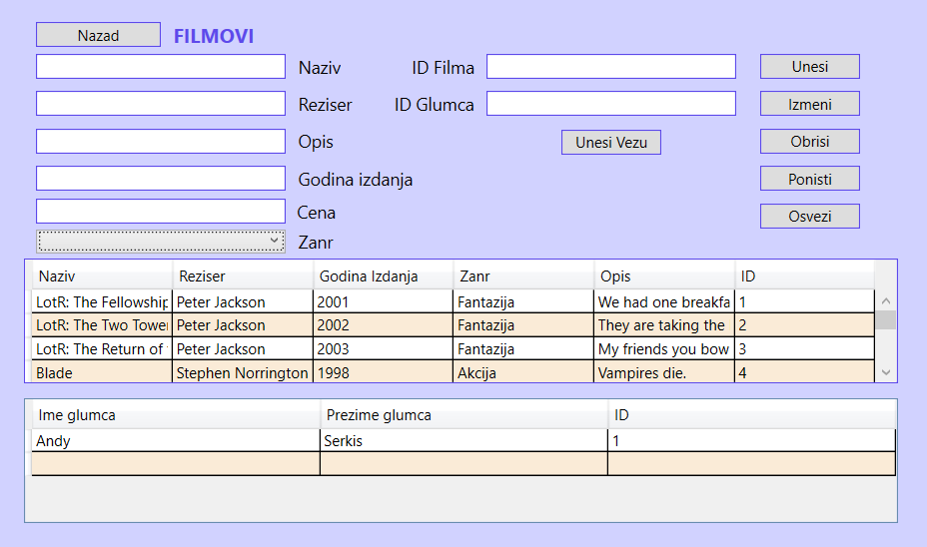Slika 4. Izgled stranice Filmovi (stranicaFilmovi)

##### Stranica Korisnici (stranicaKorisnici)

Karakteristike Korisnika su: idKorisnika – primarni ključ, korisnickoIme, lozinka, emial, idOsobe – strani ključ. Sve prethodno pomenute kolone iz tabele KORISNIK, su na stranici stranicaKorisnik povezane sa textbox-ovima. Svaki textbox pored sebe ima labelu koja ima svrhu kratkog uputstva u ono što bi trebalo da se unese u tabelu. Dugme btnUnesi unosi podatke o korisniku u tabelu KORISNIK, kao i ime i prezime u tabelu OSOBA. Dugme btnIzmeni vrši izmeni već unetih podataka (i u tabeli KORISNIK I OSOBA). Dugme btnObriši briše podatke iz tabele OSOBA i KORISNIK. Dugme btnPoništi briše podatke iz textbox-ova. Dugme btnNazad nas vraća sa stranice nazad na MainWindow. Dugme btnOsvezi osvežava podatke u DataGrid-u.

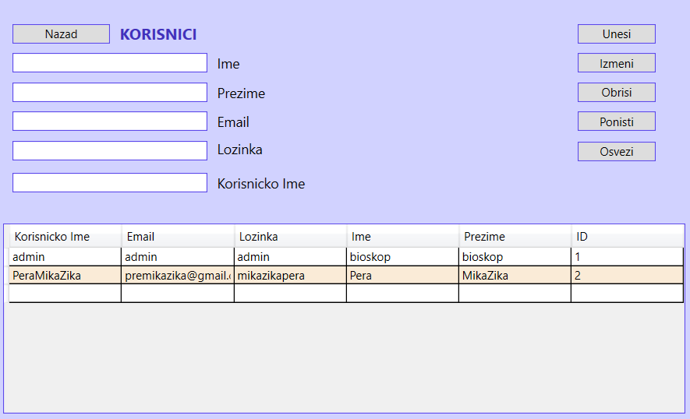Slika 5. prikaz stranice Korisnici (stranicaKorisnici)

##### Stranica Glumci (stranicaGlumci)

Tabela GLUMAC sadrži kolone idGlumca – primarni ključ, i idOsobe – strani ključ. Na stranici Glumci imamo textbox-ove za unos podataka (ime, prezime iz tabele OSOBA). Kolone idGlumca i idOsobe su tipa int identity, time se same povećavaju za jedan. Dugme btnUnesi unosi podatke u tabele OSOBA i GLUMAC. Dugme btnIzmeni menja podatke u tabeli OSOBA. Dugme btnObrisi briše podatke iz obe tabele. Dugme btnPonisti briše podatke iz textbox-ova. Dugme btnOsvezi osvežava podatke u DataGrid-ovima. Dugme btnNazad nas vraća sa stranice, nazad na MainWindow. Dugme btnPretrazi izvršava pretragu naslova svih filmova, za određenog glumca (na osnovu idGlumca), i puni DataGridFilm sa naslovima filmova u kojima je taj glumacglumio.

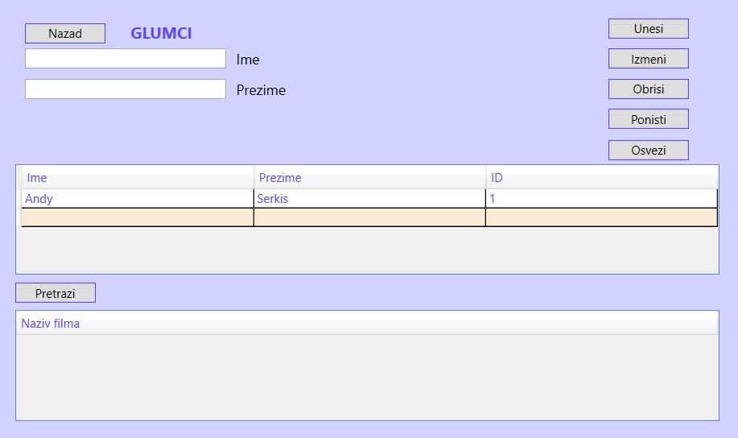Slika 6. Prikaz stranice Glumci (stranicaGlumci)

##### Stranica Radnici (stranicaRadnici)

Tabela RADNICI sadrži kolone: idRadnika – primarni ključ, pozicija (combobox), jmbg, adresa, telefon, plata, idOsobe – strani ključ. Na stranici Radnici (stranicaRadnici) imamo 6 textbox-ova, i jedan combobox, I nekolicinu button-a. Pomoću combobox-a biramo poziciju za određenog radnika. Biramo jednu od ponuđenih opcija (Menadzer, Cistac/ica, Prodavac karata, Prodavac Hrane, Administrator, Tehničko osoblje).

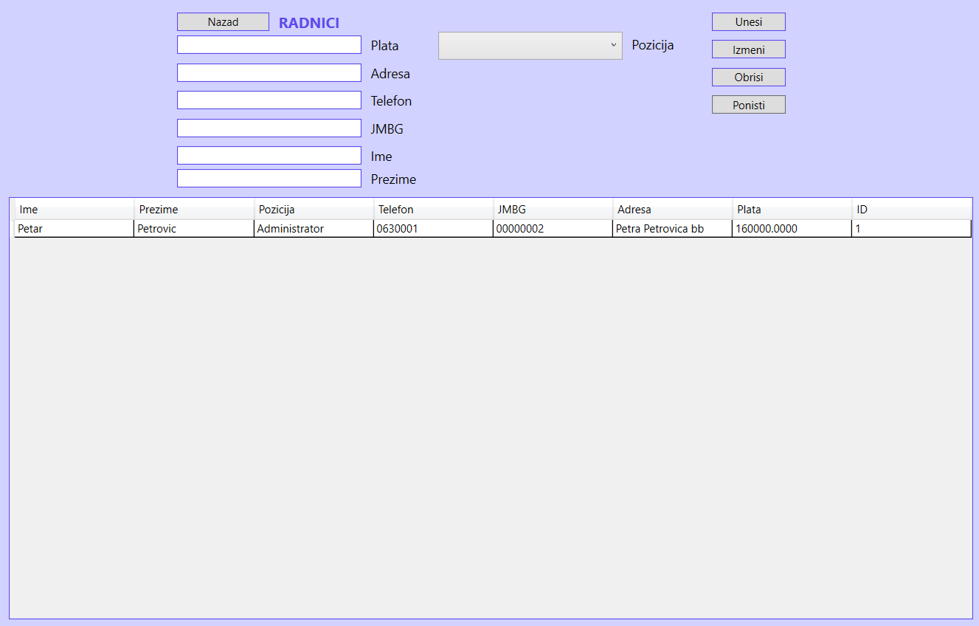Slika 7. Prikaz stranice Radnici (stranicaRadnici)

##### Stranica Rezervacije (stranicaRezervacije)

Na stranici Rezervacije (stranicaRezervacije) imamo 7 textbox-ova, 1 combobox, 6 button-a i 4 DataGrid-a. Pored svakog textbox-a imamo labelu koja predstavlja kratko uputstvo u ono što bi trebalo da se unese u taj textbox. U jednom DataGrid-u prikazujemo informacije o korisnicima, u drugom prikazujemo informacije o filmovima, u trećem informacije o kartama, dok u četvrtom prikazujemo informacije transakcijama. Pomoću combobox-a biramo idSale (1,2,3 – Sala1, Sala2, Sala3). Istovremeno vršimo čitanje i unos u nekoliko tabela.

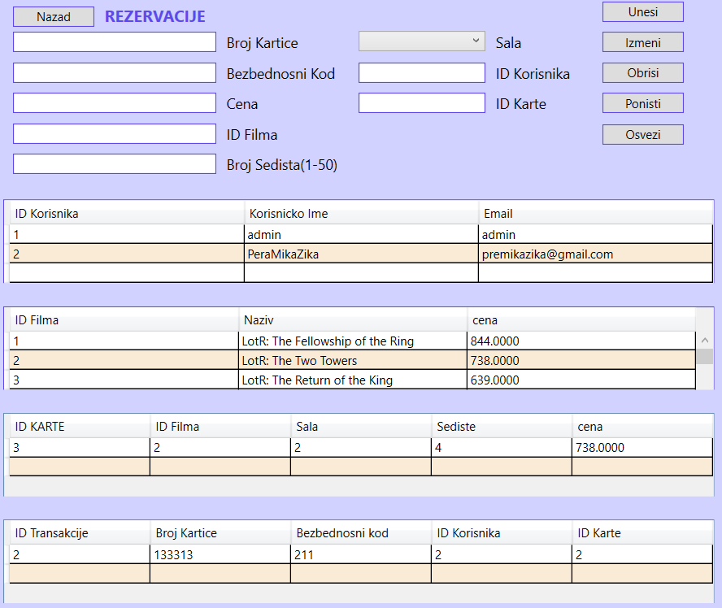  
Slika 8. Prikaz stranice Rezervacije (stranicaRezervacije)

##### Ključni delovi koda

U glavnom prozoru MainWindow se nalazi “meni” preko kojih se pristupa stranicama.  
Kod koji omogućava otvaranje stranica:

|  |
| --- |
| public partial class MainWindow : Window  {  public MainWindow()  {  InitializeComponent();  this.WindowStartupLocation = WindowStartupLocation.CenterScreen;  }    private void Filmovi_Click(object sender, RoutedEventArgs e)  {  this.Content = new Stranice.stranicaFilmovi();  }    private void Korisnici_Click(object sender, RoutedEventArgs e)  {  this.Content = new Stranice.stranicaKorisnici();  }    private void Glumci_Click(object sender, RoutedEventArgs e)  {  this.Content = new Stranice.stranicaGlumci();  }    private void Radnici_Click(object sender, RoutedEventArgs e)  {  this.Content = new Stranice.stranicaRadnici();  }    private void Rezervacije_Click(object sender, RoutedEventArgs e)  {  this.Content = new Stranice.stranicaRezervacije();  }  } |

Listing 2. (Kod koji omogućuje navigaciju ka stranicama)

U stranici stranicaFilm se nalazi combobox(biramo zanr filma) i par funkcija koje omogućavaju ispravan unos u bazu iz combobox-a.

|  |
| --- |
| protected string proveriIndex(int a)  {  string opcija;  switch (a)  {  default:  case 0:  opcija = "Komedija";  break;  case 1:  opcija = "Horor";  break;  case 2:  opcija = "Fantazija";  break;  case 3:  opcija = "Romantika";  break;  case 4:  opcija = "Akcija";  break;  case 5:  opcija = "Sci-Fi";  break;  case 6:  opcija = "Drama";  break;  case 7:  opcija = "Western";  break;  case 8:  opcija = "Triler";  break;  case 9:  opcija = "Misterija";  break;  case 10:  opcija = "Animacija";  break;  case 11:  opcija = "Mjuzikl";  break;  }  return opcija;  }    protected int indexProveri(string a)  {  int b=0;  switch(a)  {  case "Komedija":  b = 0;  break;  case "Horor":  b = 1;  break;  case "Fantazija":  b = 2;  break;  case "Romantika":  b = 3;  break;  case "Akcija":  b = 4;  break;  case "Sci-Fi":  b = 5;  break;  case "Drama":  b = 6;  break;  case "Western":  b = 7;  break;  case "Triler":  b = 8;  break;  case "Misterija":  b = 9;  break;  case "Animacija":  b = 10;  break;  case "Mjuzikl":  b = 11;  break;  }  return b;  } |

Listing 3. Dve funkcije pomoću kojih dobijamo validan unos za bazu

|  |
| --- |
| string opcija=proveriIndex(cmbbxZanr.SelectedIndex);  command.Parameters.AddWithValue("@zanr", opcija); |

Listing 4. Sekcija koda za combobox u segmentu za unos u bazu

|  |
| --- |
| <ComboBox Name="cmbbxZanr" Margin="10,171,490,10">  <ComboBoxItem>Komedija</ComboBoxItem>  <ComboBoxItem>Horor</ComboBoxItem>  <ComboBoxItem>Fantazija</ComboBoxItem>  <ComboBoxItem>Romantika</ComboBoxItem>  <ComboBoxItem>Akcija</ComboBoxItem>  <ComboBoxItem>Sci-Fi</ComboBoxItem>  <ComboBoxItem>Drama</ComboBoxItem>  <ComboBoxItem>Western</ComboBoxItem>  <ComboBoxItem>Triler</ComboBoxItem>  <ComboBoxItem>Misterija</ComboBoxItem>  <ComboBoxItem>Animacija</ComboBoxItem>  <ComboBoxItem>Mjuzikl</ComboBoxItem>  </ComboBox> |

Listing 5. .xaml kod za ComboBox pomoću kog biramo poziciju

U stranici stranicaGlumac imamo prikaz naziva svih filmova u kojima je određeni glumac glumio, tako što vršimo SELECT upit po koloni idGlumca.

|  |
| --- |
| private void binDataGridFilm()  {  SqlConnection connection = new SqlConnection();  connection.ConnectionString = ConfigurationManager.ConnectionStrings["Bioskop.Properties.Settings.BIOSKOPConnectionString"].ConnectionString;  connection.Open();    SqlCommand command = new SqlCommand();  command.CommandText = "SELECT FILM.naziv FROM [FILM] INNER JOIN [FILM_GLUMAC] ON FILM.idFilma = FILM_GLUMAC.idFilma WHERE FILM_GLUMAC.idGlumca = @idGlumca";  command.Parameters.AddWithValue("@idGlumca", Convert.ToInt32(txtbxidGlumca.Text));  command.Connection = connection;    SqlDataAdapter dataAdapter = new SqlDataAdapter(command);  DataTable dataTable = new DataTable("FILM");  dataAdapter.Fill(dataTable);  DataGridFilm.ItemsSource = dataTable.DefaultView;  } |

Listing 6. SELECT upit za prikaz naziva filmova u kojima određeni film glumi

U stranici stranicaRadnici imamo combobox pomoću kog biramo poziciju radnika (jednu  
od ponuđenih: Menadzer, Cistac/ica, Prodavac hrane, Prodavac karata, Administrator,  
Tehnicko osoblje).

|  |
| --- |
| <ComboBox Name="cmbbxPozicija" Margin="293,36,207,144" BorderBrush="#FF5D49EB">  <ComboBoxItem>Menadzer</ComboBoxItem>  <ComboBoxItem>Cistac/ica</ComboBoxItem>  <ComboBoxItem>Prodavac karata</ComboBoxItem>  <ComboBoxItem>Prodavac hrane</ComboBoxItem>  <ComboBoxItem>Administrator</ComboBoxItem>  <ComboBoxItem>Tehnicko osoblje</ComboBoxItem> </ComboBox> |

Listing 7. ComboBox pomoću kog biramo poziciju radniku

U stranici stranicaRezervacije imamo combobox pomoću kog biramo idSale.

|  |
| --- |
| <ComboBox Name="cmbbxidSale" Margin="350,39,225,141" BorderBrush="#FF5D49EB">  <ComboBoxItem>Sala1</ComboBoxItem>  <ComboBoxItem>Sala2</ComboBoxItem>  <ComboBoxItem>Sala3</ComboBoxItem>  </ComboBox> |

Listing 8. Combobox pomoću kog biramo idSale

|  |
| --- |
| private void btnNazad_Click(object sender, RoutedEventArgs e)  {  MainWindow wnd = new MainWindow();  wnd.Show();    Window oldWindow = Window.GetWindow(this);  oldWindow.Close();  } |

Listing 9. Dugme Nazad (btnNazad) koje nas vodi nazad na MainWindow, sa bilo koje stranice

##### Zaključak

Neke od mogućnosti za dalji razvoj aplikacije je dodatak Exception Handling-a, dodatak try  
i catch blokova, dodatak više select upita, dodatak DatePicker-a. Moguće je dodati tabelu za prodaju hrane, zabranu brisanja korisnika admina iz baze. To su samo neke opcije koje  
postoje za unapređivanje ovog programa.

##### Literatura

##### 

##### Učionica za predmet Projektovanje softvera 202x/202x.

##### <https://sh.wikipedia.org/wiki/Microsoft_SQL_Server>

##### <http://en.wikipedia.org/wiki/Microsoft_Visual_Studio>

##### <https://en.wikipedia.org/wiki/C_Sharp_%28programming_language%29>

##### <https://wpf-tutorial.com/about-wpf/what-is-wpf/>